Методическая разработка серии занятий по теме:
«Развитие формообразующих движений у детей 3-го года жизни в процессе лепки из пластилина»

Занятие 1. «Витамины»

Цель занятия: развивать основные формообразующие движения у детей; вызвать интерес к лепке; способствовать желанию заботиться о близких; развивать мелкую моторику, речь, восприятие и воображение.
Задачи: учить детей приему скатывания (формированию шариков при помощи круговых движений между прямыми ладонями или ладонью и доской); «угостить витаминами» кукол.
Материалы и оборудование: пластилин разных цветов, доски для лепки, прозрачная пластмассовая банка, настоящие витамины, куклы, белые медицинские халаты для воспитателя и детей.
Методы и приёмы.
Воспитатель предлагает детям поиграть в доктора. Угощает их витаминами, чтобы не болели и росли крепкими и здоровыми. Спрашивает, какие витамины на вкус? Все ли получили витамины? Затем предлагает приготовить витамины для любимых кукол.
Воспитатель раздает детям кусочки пластилина и показывает, как скатать шарик. Прием лепки – скатывание. Вылепленные «витамины» складываются в баночку.
Воспитатель организует игру: каждый малыш может угостить кукол витаминами.

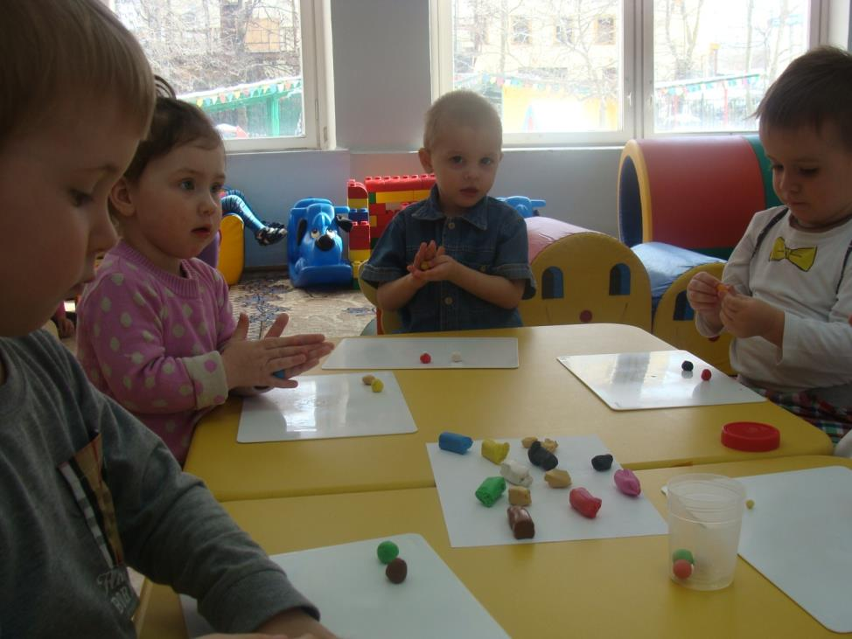
Занятие 1 «Витамины»: лепим витамины для кукол – скатываем «шарики»

Занятие 2. «Колобок»

Цель занятия: развивать основные формообразующие движения у детей; вызвать интерес к лепке; развивать мелкую моторику, речь, восприятие и воображение; способствовать развитию игровой деятельности.
Задачи: учить детей приему скатывания (формированию шариков при помощи круговых движений между прямыми ладонями или ладонью и доской); инсценировать «Колобок».
Материалы и оборудование: пластилин оранжевого цвета, доски для лепки, игрушка «Колобок», настольный театр.
Методы и приёмы.
Накануне занятия была проведена подготовительная работа – чтение сказки «Колобок».
Воспитатель держит в руке игрушку «Колобок» и загадывает загадку:
Я от дедушки ушел,
Я от бабушки ушел,
От тебя и подавно уйду!
Кто это?
Дети: Колобок.
Воспитатель предлагает детям рассмотреть, какой он бывает. Демонстрирует игрушку «Колобок». Обращает внимание на круглую форму и желтый цвет.
Воспитатель раздает детям кусочки пластилина и показывает, как скатать шарик. Прием лепки – скатывание.
Воспитатель инсценирует настольный театр с вылепленными детьми колобками. Малыши с удовольствием помогают.

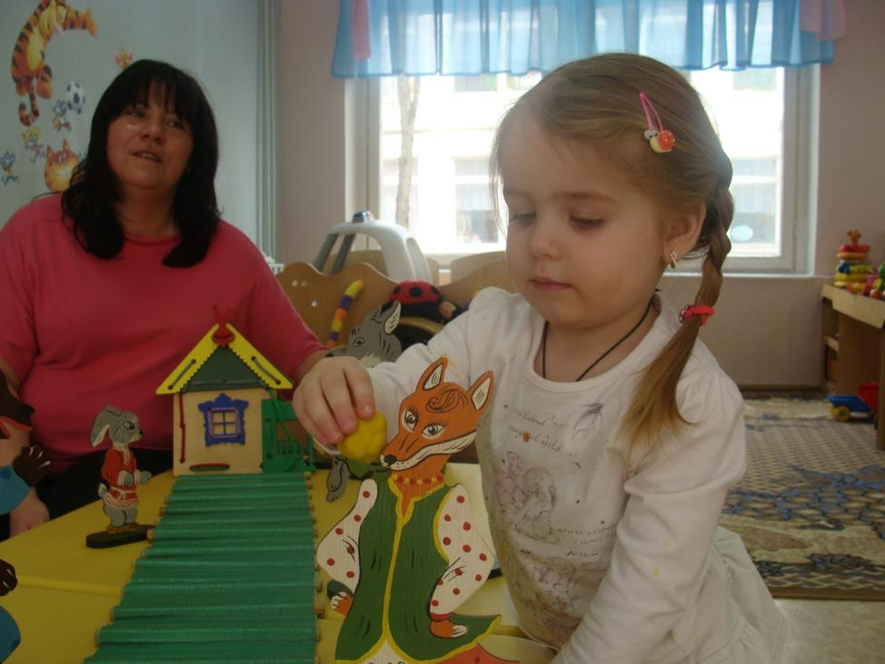
Занятие 2 «Колобок»: играем в сказку «Колобок»
Занятие 3. «Бананы»
Цель занятия: развивать основные формообразующие движения у детей; вызвать интерес к лепке; способствовать желанию заботиться о близких; развивать мелкую моторику, речь, восприятие и воображение; способствовать развитию игровой деятельности.
Задачи: учить детей приему раскатывания (формированию из куска пластилина фигур цилиндрической формы разного размера путем раскатывания его движениями вперед-назад между прямыми ладонями или ладонью и столом); выполнить пальчиковую гимнастику «Обезьянки», «угостить бананами» обезьянку.
Материалы и оборудование: пластилин желтого цвета, доски для лепки, натуральный банан (или муляж), обезьянка.
Методы и приёмы.
Воспитатель привлекает внимание детей к обезьянке, которая пришла в гости, читает стихотворение А. Шпилиной «Обезьяна»:
Обезьяна, обезьяна,
Где растут твои бананы?
Там, где пальмы, там где море,
Где жила ты на просторе.
В джунглях прыгать по лианам
Как же ты умеешь рьяно!
Здесь решетку хвать, за ветку
Ты смешишь ужимкой деток!
Обращает внимание на внешний вид обезьяны (длинный хвост, коричневая шерстка). Рассказывает, что она любит лазить по высоким деревьям и прыгать с ветки на ветку. Спрашивает, что любит обезьянка?
Дети: Бананы.
Воспитатель предлагает детям рассмотреть, какой бывает банан. Показывает натуральный банан или его заменитель. Обращает внимание на форму (слегка изогнутую) и желтый цвет.
Воспитатель предлагает угостить обезьянку бананами.
Воспитатель раздает детям кусочки пластилина и показывает, как раскатать «валик». Прием лепки – раскатывание. Затем получившийся пластилиновый «валик» нужно слегка изогнуть.
Воспитатель организует пальчиковую гимнастику «Обезьянки»:

Обезьянки вышли погулять,  Обезьянки стали танцевать,  Но одна из них ушла домой поспать,  Потому что надоело танцевать. | выполняем движение «фонарики»  сжимаем и разжимаем кулачки  складываем ладони, кладем под щеку  выполняем стряхивающие движения руками
А теперь можно и подкрепиться: каждый малыш может угостить обезьянку бананом.
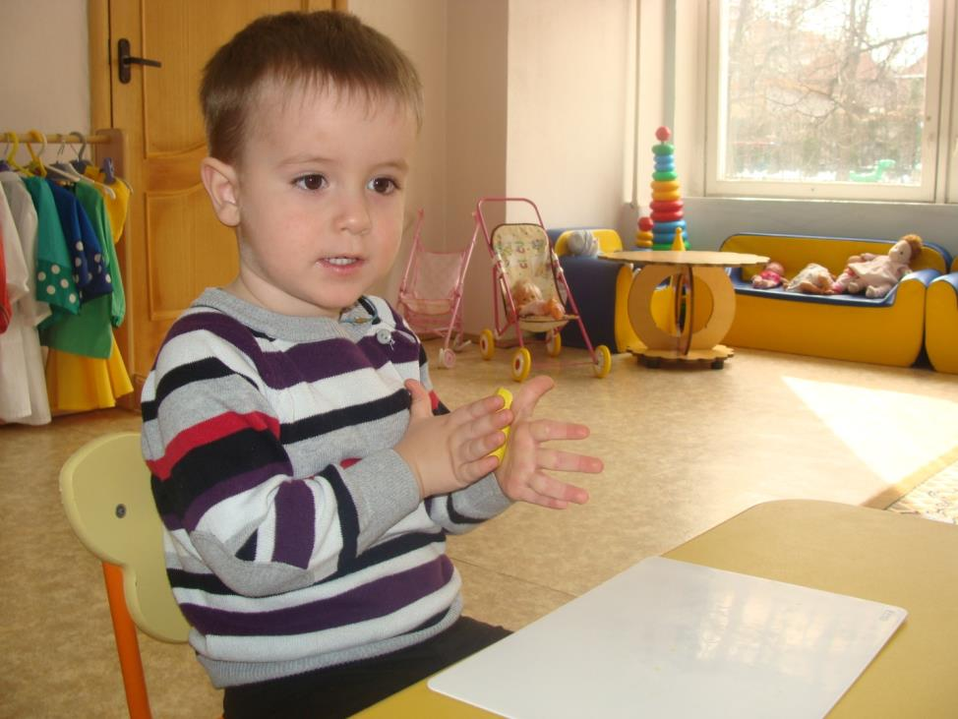
Занятие 3 «Бананы»: лепим бананы для обезьянки – раскатываем «валик»
Занятие 4. «Карандаши»
Цель занятия: развивать основные формообразующие движения у детей; вызвать интерес к лепке; способствовать желанию заботиться о близких; развивать мелкую моторику, речь, восприятие и воображение; способствовать развитию игровой деятельности.
Задачи: учить детей приему раскатывания (формированию из куска пластилина фигур цилиндрической формы разного размера путем раскатывания его движениями вперед-назад между прямыми ладонями или ладонью и столом); подарить карандаши кукле Маше.
Материалы и оборудование: пластилин разных цветов, доски для лепки, карандаши, стаканчик для карандашей, кукла Маша.
Методы и приёмы.
Воспитатель сообщает детям, что у куклы Маши день рождения, и советуется, что ей подарить? Оказывается Маша очень любит рисовать, поэтому самым замечательным подарком будут карандаши. Но эти карандаши детки сделают своими руками.
Воспитатель предлагает детям рассмотреть, какими бывают карандаши. Показывает разноцветные карандаши, обращает внимание на форму и цвет.
Воспитатель раздает детям кусочки пластилина и показывает, как раскатать тонкий «жгутик». Прием лепки – раскатывание.
Получившиеся «карандаши» складывают в стаканчик и дарят кукле Маше.
Дети образуют хоровод вокруг куклы Маши:
Как на Машины именины  Испекли мы каравай:  Вот такой вышины,  Вот такой нижины,  Вот такой ширины,  Вот такой ужины! | водим хоровод вокруг куклы Маши  поднимаем руки вверх  приседаем, касаемся пола руками  отходим в стороны  сходимся к центру круга

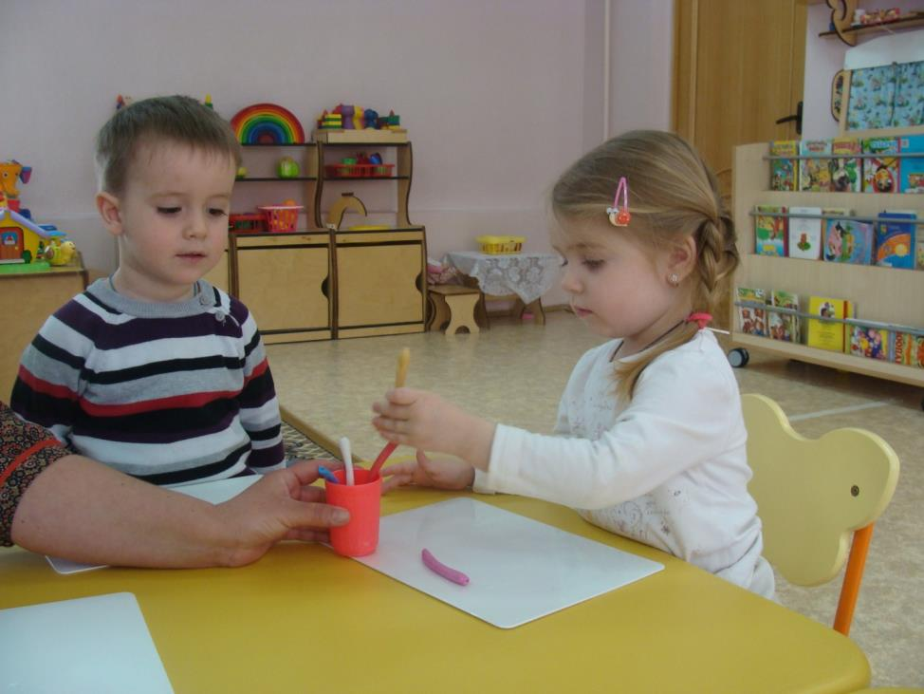
Занятие 4 «Карандаши»: подарок для куклы Маши - карандаши

Занятие 5. «Блинчики»

Цель занятия: развивать основные формообразующие движения у детей; вызвать интерес к лепке; способствовать желанию заботиться о близких; развивать мелкую моторику, речь, восприятие и воображение; способствовать развитию игровой деятельности.
Задачи: закреплять прием скатывания шариков; учить детей приему сплющивания (сжимание куска пластилина с целью придания ему плоской формы); разыграть кукольное чаепитие с блинчиками.
Материалы и оборудование: пластилин оранжевого цвета, доски для лепки, блюдо с блинами, куклы, чайная посуда и тарелочки, русский народный костюм для воспитателя.
Методы и приёмы.
Воспитатель в русском народном костюме выносит детям блюдо с блинами и читает потешку:

«Ой-ли-лииииии, ой-ли-лииииии.  Несоленые блиныыыыыыыы!  Надо соооооли купить!  И блиныыыы посолить!  Вот-та-таааааа, вот-та-таааааа!  Вот какая красотаааааа!» | ставим ладошку горизонтально и хлопаем по ней другой ладошкой  «солим»  хлопает в ладошки
Воспитатель хочет угостить детей чаем и блинами, но куклы ведь тоже хотят отведать блинчиков. Предлагает «испечь» блинчики для кукол.
Воспитатель предлагает детям рассмотреть, какими они бывают. Демонстрирует блины на блюде. Обращает внимание на плоскую круглую форму и оранжевый цвет.
Воспитатель раздает детям кусочки пластилина и напоминает, как скатать шарик. Прием лепки – скатывание. Затем показывает, как шарик сплющить между ладонями. Прием лепки – сплющивание.
Получившиеся блинчики дети складывают стопочками на тарелочки и угощают кукол.
Чаепитие у детей и у кукол.
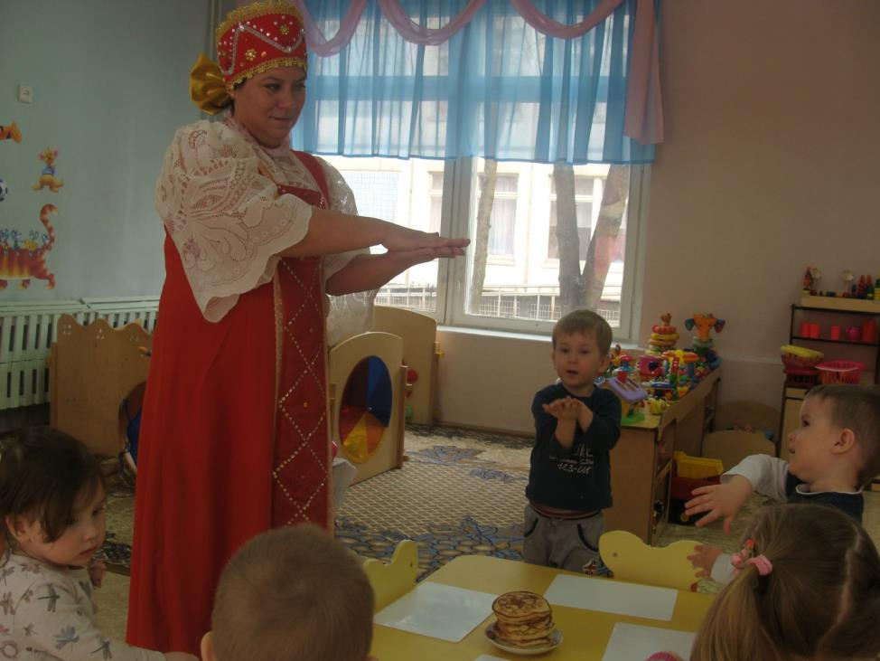
Занятие 5 «Блинчики»:
«Ой-ли-лииииии, ой-ли-лииииии.
Несоленые блиныыыыыыыы!»

Занятие 6. «Тучки»

Цель занятия: развивать основные формообразующие движения у детей; вызвать интерес к лепке; способствовать желанию заботиться о близких; развивать мелкую моторику, речь, восприятие и воображение; способствовать развитию игровой деятельности.
Задачи: закреплять прием скатывания шариков; учить детей приему сплющивания (сжимание куска пластилина с целью придания ему плоской формы); разыграть кукольное чаепитие с блинчиками.
Материалы и оборудование: пластилин синего и серого цветов, доски для лепки, иллюстрации с изображением дождя (грозы, туч на небосклоне), нарисованная картина цветущей поляны.
Методы и приёмы.
Воспитатель демонстрирует детям иллюстрации с изображением дождя и рассказывает о его необходимости и пользе в природе, для животных и растений.

Ранним утром, ровно в пять,
Вышел дождик погулять.
Торопился по привычке –
Вся земля просила пить, -
Вдруг читает на табличке:
"По газону не ходить".
Дождь сказал печально: "Ох!"
И ушёл. Газон засох.

Воспитатель показывает детям картинку с цветущей полянкой, на небе нет ни облачка. Объясняет, если не будет дождя, все цветочки засохнут.
Тучка с солнышком опять
В прятки начали играть.
Только солнце спрячется,
Тучка вся расплачется.
А как солнышко найдётся,
Цветочек засмеётся.

Воспитатель предлагает детям слепить тучки. Рассказывает детям, какими они бывают. Демонстрирует еще раз иллюстрации. Обращает внимание на форму и серый (синий) цвет.
Воспитатель раздает детям кусочки пластилина и напоминает, как скатать шарик. Прием лепки – скатывание. Затем показывает, как шарик сплющить небольшими сжимающими движениями пальчиков. Прием лепки – сплющивание.
Получившиеся тучки дети прилепляют к картине над цветущей поляной, можно закрыть тучкой солнышко («Тучка с солнышком опять в прятки начали играть»).
Воспитатель предлагает детям взять леечки и полить цветочки в группе.

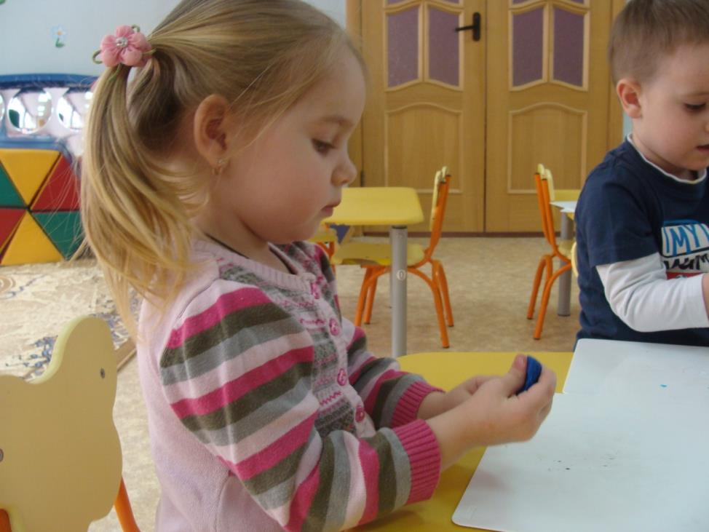
Занятие 6 «Тучки»: приём «сплющивание»

Занятие 7. «Баранки»

Цель занятия: развивать основные формообразующие движения у детей; вызвать интерес к лепке; способствовать желанию заботиться о близких; развивать мелкую моторику, речь, восприятие и воображение; способствовать развитию игровой деятельности.
Задачи: закреплять прием раскатывания колбасок; учить детей приему соединения концов «жгутика» между собой путем придавливания; играть в «Ярмарку».
Материалы и оборудование: пластилин желтого или оранжевого цветов, доски для лепки, натуральная связка баранок (или муляж), ленточки (веревочки), русский народный костюм для воспитателя.
Методы и приёмы.
Воспитатель в русском народном костюме читает закличку на ярмарку:

Ярмарка огневая, яркая!
Ярмарка плясовая, жаркая!
Гляньте налево — лавки с товаром!
Гляньте направо — веселье даром!
Не товар, а сущий клад.
Разбирайте нарасхват.
Иголки не ломки, нитки, тесемки.
Румяна, помада! Кому что надо?
А вот пирожки! Баранки вот!
Свежие, вкусные – сами просятся в рот!

Воспитатель предлагает детям тоже поучаствовать в Ярмарке и открыть свою кондитерскую лавку.
Воспитатель предлагает детям рассмотреть, какими бывают баранки. Показывает натуральную связку баранок (или муляж). Обращает внимание на форму и цвет.
Воспитатель раздает детям кусочки пластилина и напоминает, как раскатать «жгутики». Прием лепки – раскатывание. Затем показывает, как соединить концы «жгутиков» между собой путем придавливания, чтобы получилась баранка.
Готовые вылепленные баранки нанизываются на ленточку (веревочку).
Воспитатель организует игру «Ярмарка».
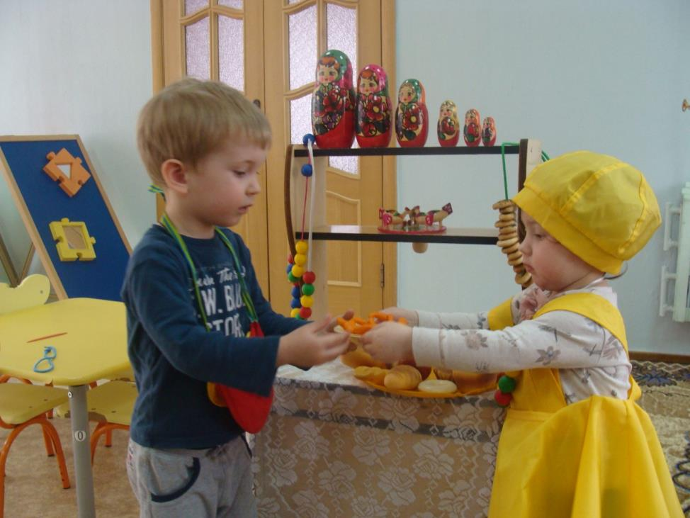
Занятие 7 «Баранки»: играем в ярмарку –
«А вот пирожки! Баранки вот!
Свежие, вкусные – сами просятся в рот!»

Занятие 8. «Олимпийский флаг»

Цель занятия: развивать основные формообразующие движения у детей; вызвать интерес к лепке; способствовать желанию заботиться о близких; развивать мелкую моторику, речь, восприятие и воображение; способствовать развитию игровой деятельности.
Задачи: закреплять прием раскатывания колбасок; учить детей приему соединения концов «жгутика» между собой путем придавливания; организовать олимпийский парад.
Материалы и оборудование: пластилин желтого, красного, зеленого, синего и черного цветов, доски для лепки, белый картон формата А5 (по количеству детей), олимпийский флаг, символы XXII зимних олимпийских игр «Сочи-2014» (Мишка, Зайка и Леопард), спортивный костюм для воспитателя.
Методы и приёмы.
В гости к детям с олимпийским приветом пришли символы XXII зимних олимпийских игр «Сочи-2014»: Мишка, Зайка и Леопард. Они принесли большой олимпийский флаг и хотели устроить с детьми спортивный парад. Но флаг для малышей слишком велик. Как же быть?
Воспитатель предложил каждому ребенку сделать для себя маленький олимпийский флаг.
Воспитатель совместно с детьми рассматривает флаг: белое полотно и пять разноцветных колец (желтое, красное, зеленое, синее и черное).
Воспитатель раздает детям кусочки пластилина и напоминает, как раскатать «жгутики». Прием лепки – раскатывание. Затем показывает, как соединить концы «жгутиков» между собой путем придавливания, чтобы получились кольца. Затем с помощью воспитателя дети прилепляют кольца к белому картону формата А5 в правильном порядке.
Теперь, когда у каждого малыша есть свой собственный флаг, воспитатель организует игру «Олимпийский парад».
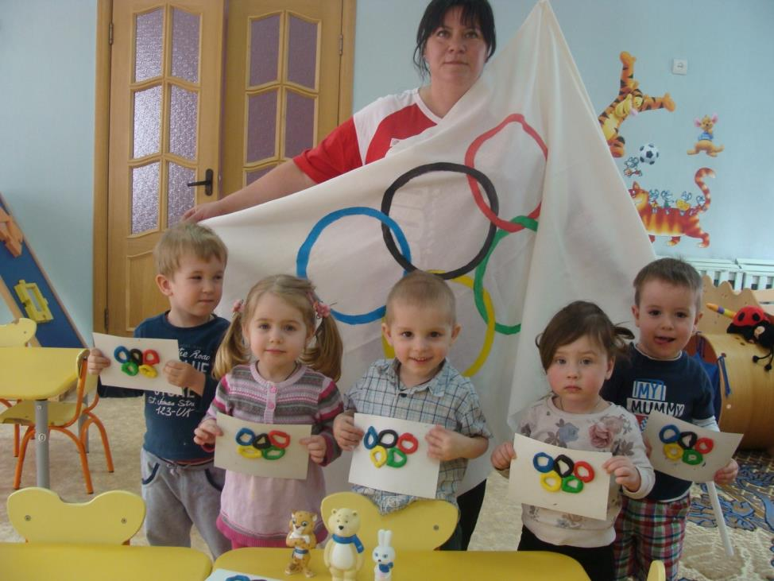
Занятие 8 «Олимпийский флаг»

Занятие 9. «Гусеница»

Цель занятия: развивать основные формообразующие движения у детей; вызвать интерес к лепке; способствовать желанию заботиться о близких; развивать мелкую моторику, речь, восприятие и воображение.
Задачи: закреплять прием скатывания шариков; учить детей приему соединения деталей (прикладывание деталей поделки одна к другой, затем несильное придавливание их друг к другу); организовать игру «Бабочки - гусеницы».
Материалы и оборудование: пластилин разных цветов, доски для лепки, игрушка «Гусеница», игрушечные яблоки, листики, вырезанные из зеленого картона.
Методы и приёмы.
Воспитатель предлагает детям поиграть в игру «Бабочки – гусеницы». По команде: «Бабочка!» дети имитируют полет бабочки – легко передвигаются по группе, махая «крыльями». По команде: «Гусеница!» - изображают волнистыми движениями рук ползающих гусениц или «едят» яблоки, как это любят делать гусеницы.
В гости к ребятам приползла гусеница и порадовалась, какие ребята веселые и дружные. Пожаловалась, что ей не с кем играть, и ей очень грустно.
Воспитатель предлагает детям слепить ей подружек – гусениц. Рассматривает, какими они бывают. Демонстрирует игрушку «Гусеницу». Обращает внимание на то, что она состоит из круглых шариков. Чтобы гусеницам было веселее их можно сделать разноцветными.
Воспитатель раздает детям кусочки пластилина и напоминает, как скатать небольшие шарики. Прием лепки – скатывание. Затем показывает, как соединить получившиеся шарики друг с другом, располагая их на листике.
Листики с гусеницами можно разложить на полянке с опавшими яблоками, там им будет веселее.

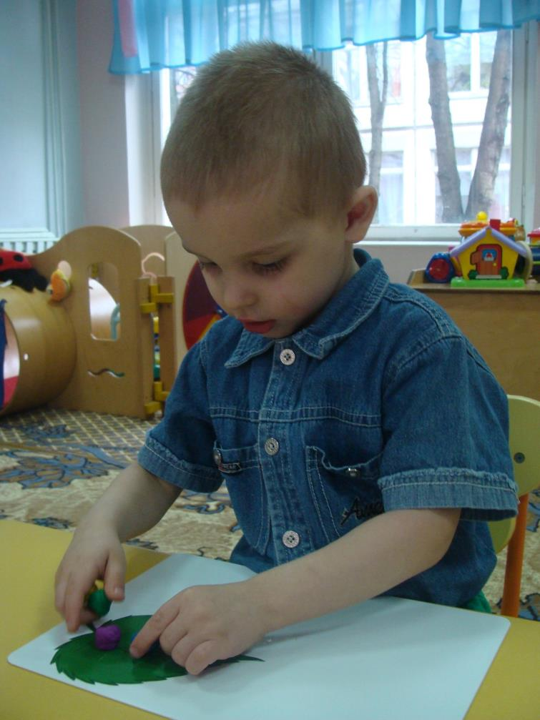
Занятие 9 «Гусеница»: приём соединения деталей

Занятие 10. «Гнездышко» (коллективная работа)

Цель занятия: развивать основные формообразующие движения у детей; вызвать интерес к лепке; способствовать желанию заботиться о близких; развивать мелкую моторику, речь, восприятие и воображение; способствовать развитию игровой деятельности.
Задачи: закреплять прием раскатывания «жгутиков»; учить детей приему соединения деталей (прикладывание деталей поделки одна к другой, затем несильное придавливание их друг к другу); станцевать танец под песню Вихаревой Г. «Воробьишки весной».
Материалы и оборудование: пластилин коричневого и черного цветов, доски для лепки, поющая игрушка «Птичка».
Методы и приёмы.
Воспитатель держит в руках игрушку «Птичку», она радостно поет. Воспитатель напоминает детям, как на одном из занятий («Покормим птичку») зимой они «кормили птичку». Теперь наступила весна, и все птички начинают вить гнезда. Поэтому наша знакомая птичка прилетела за помощью к детям.
Воспитатель читает стихотворение «Птичка» Туманского В.:
Птичка над моим окошком
Гнездышко для деток вьет,
То соломку тащит в ножках,
То пушок в носу несет.
Птичка домик сделать хочет.
Солнышко взойдет, зайдет,
Целый день она хлопочет,
Но и целый день поет.
Воспитатель предлагает детям помочь птичке свить гнездышко, малыши с радостью соглашаются. Рассказывает им, что гнезда состоят из веточек и прутиков деревьев. Обсуждается форма и цвет.
Воспитатель раздает детям кусочки пластилина и напоминает, как раскатать тоненькие «жгутики». Прием лепки – раскатывание. Затем показывает, как соединить все вылепленные «жгутики» между собой в одно гнездо. Детьми под руководством воспитателя собирают гнездышко.
Птичка с удобством располагается в гнезде, благодарит детей и предлагает дружно станцевать танец под песню Вихаревой Г. «Воробьишки весной».
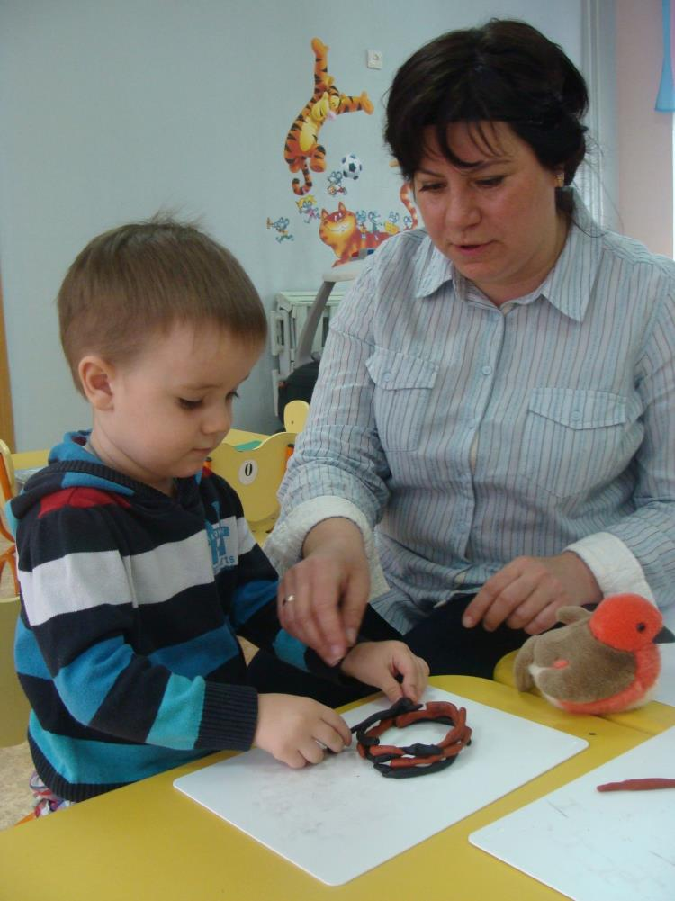
Занятие 10 «Гнездышко»: приём соединения деталей

Занятие 11. «Грибная поляна» (коллективная работа)

Цель занятия: развивать основные формообразующие движения у детей; вызвать интерес к лепке; способствовать желанию заботиться о близких; развивать мелкую моторику, речь, восприятие и воображение; способствовать развитию игровой деятельности.
Задачи: закреплять приемы скатывания шариков, раскатывания «валиков» и сплющивания; учить детей приему соединения деталей (прикладывание деталей поделки одна к другой, затем несильное придавливание их друг к другу); поиграть с ёжиком.
Материалы и оборудование: пластилин белого и коричневого цветов, доски для лепки, муляжи грибов, игрушка «Ёжик».
Методы и приёмы.
В гости к детям прибежал ёжик из леса и пожаловался, что в лесу совсем не осталось грибов. Очень хотелось ему сделать запасы на зиму.
Воспитатель предлагает детям слепить грибочки из пластилина и помочь ёжику.
Воспитатель показывает детям, какими бывают грибы. Демонстрирует муляжи грибов. Обращает внимание на форму и цвет.
Воспитатель раздает детям кусочки пластилина и напоминает, как скатать шарики, сплющить их и раскатать «валики». Затем показывает, как соединить вылепленные детали между, чтобы получился грибок.
Готовые грибочки дети размещают на полянке. Воспитатель организует игру: ёжик собирает грибы. Ёжик благодарит всех за помощь и предлагает поиграть с ним.

Воспитатель организует физкультминутку «Ёжик»:

Ежик топал по тропинке  И грибочек нес на спинке.  Ежик топал не спеша,  Тихо листьями шурша.  А навстречу серый волк,  Ежик наш скорей в клубок.  Получился шар колючий,  День у волка невезучий. | Ходьба на месте  Дети имитируют тихую ходьбу ежика  Дети приседают, как бы сворачиваясь клубочком  Дети встают и вскидывают руки вверх

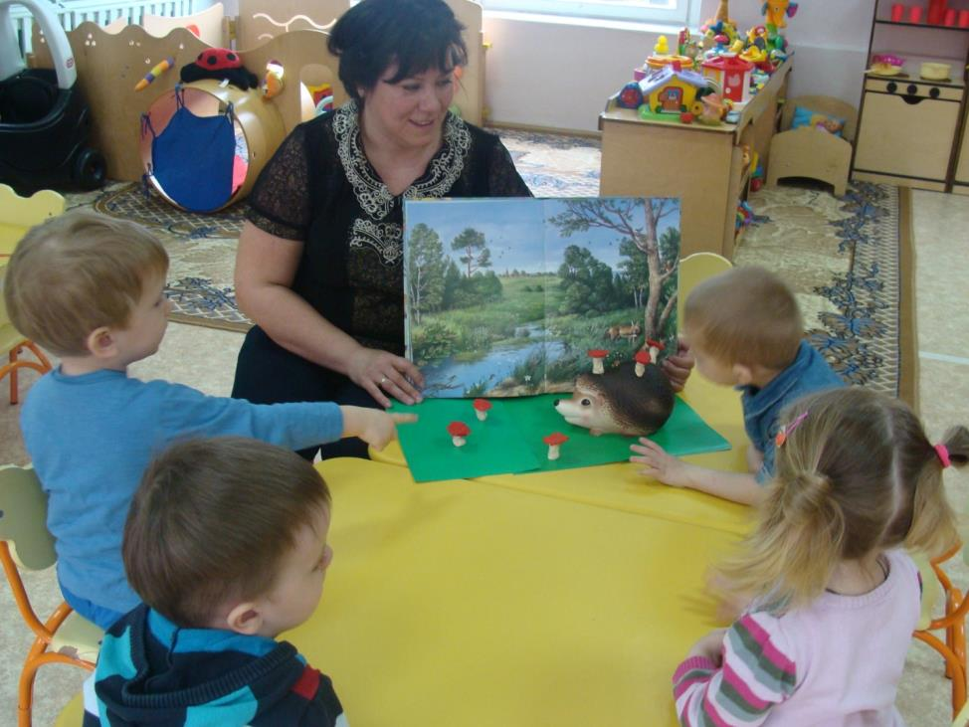
Занятие 11 «Грибная поляна»:
игровой момент – помогаем ёжику собирать грибы

Занятие 12. «Солнышко»

Цель занятия: развивать основные формообразующие движения у детей; вызвать интерес к лепке; способствовать желанию заботиться о близких; развивать мелкую моторику, речь, восприятие и воображение; способствовать развитию игровой деятельности.
Задачи: закреплять приемы скатывания шариков, раскатывания «жгутиков» и сплющивания; учить детей приему соединения деталей (прикладывание деталей поделки поверхности, затем несильное придавливание их к ней); поиграть с солнышком.
Материалы и оборудование: пластилин жёлтого цвета, голубой картон формата А5, доски для лепки, игрушка «Солнышко».
Методы и приёмы.
Воспитатель держит игрушку «Солнышко» в руках и читает стихотворение Бойко Т.:
Тучка прячется за лес,
Смотрит солнышко с небес
И такое чистое, доброе, лучистое.
Если б мы его достали,
Мы б его расцеловали.
Воспитатель рассказывает, что у солнышка много дел: землю обогреть, осветить ярким светом, всех разбудить своими ласковыми лучиками - цветы, птичек, зайчиков и белочек, мальчиков и девочек. Вот только грустно ему на небе одному. Очень солнышко хочет иметь друзей.
Воспитатель с детьми рассматривает солнышко. Обращает внимание на его форму и цвет.
Воспитатель раздает детям кусочки пластилина и напоминает, как скатать шарики, сплющить их и раскатать тоненькие «жгутики». Затем показывает, как прикрепить вылепленные детали к основе, чтобы получилось солнышко.
Солнышко благодарит ребят. Вот какие лучистые солнышки у нас получились. У меня теперь много друзей. Мне будет светить веселей!
Потешка «Солнышко»:
Свети, свети солнышко,
На зелёное полюшко,
На белую пшеницу,
На чистую водицу,
На наш садочек,
На аленький цветочек.
Солнышко очень радо и говорит вам «спасибо» за то, что вы сделали ему лучики. Солнышко предлагает вам поиграть со своими сыночками – солнечными зайчиками.
Воспитатель организует подвижную игру «Солнечные зайчики». Воспитатель пускает солнечного зайчика и читает стихотворение А. Бродского:
Скачут побегайчики-
Солнечные зайчики.
Мы зовём их – не идут.
Были тут, и нет их тут.
Дети ловят солнечного зайчика на стене. Воспитатель направляет зеркало пониже, повыше. Дети подпрыгивают и стараются поймать зайчика. Игра вызывает у детей большую радость, если им удаётся поймать солнечного зайчика.

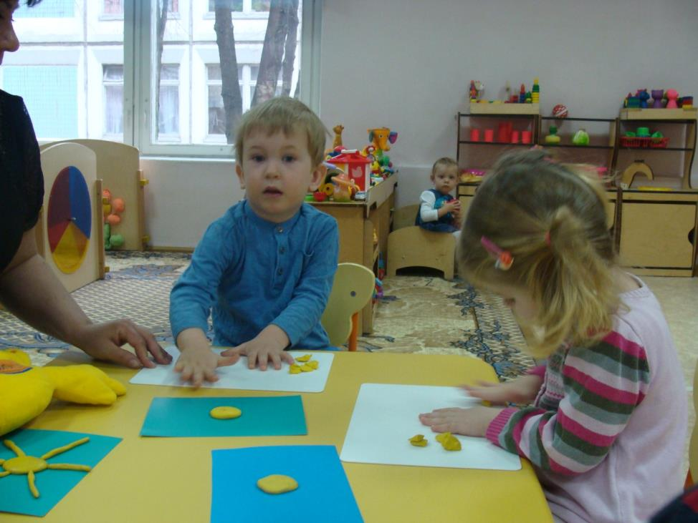
Занятие 12 «Солнышко»: приём раскатывания тонких «жгутиков»

